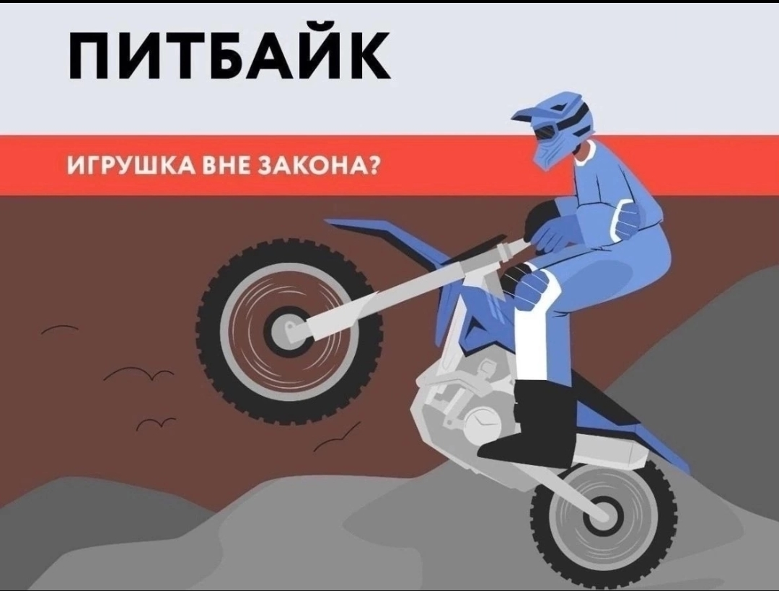

Уважаемые родители! Просим, чтобы Вы нас услышали!

Скутеры, мопеды, спортбайки, квадроциклы в последнее время стали очень популярны, их количество на дорогах увеличивается с каждым днем. Садясь за руль мопеда или скутера или другого транспортного средства, юные участники дорожного движения порой не задумываются о безопасности! Не думают о ней и родители, которые не принимают во внимание возраст детей и необходимость наличия водительского удостоверения, а также навыков управления транспортным средством!!! Использование шлемов при езде на скутерах, мопедах, питбайках родители тоже упускают из виду!!!
Но, попав даже в незначительное ДТП, ребёнок может получить серьёзные травмы, а то и вовсе поплатиться жизнью.
Обращаем внимание родителей на то, что вы должны контролировать досуг детей, пресекать и не допускать попытки несовершеннолетних самостоятельно сесть за руль:
- Необходимо пристально следить за детьми, исключить возможность их доступа к ключам от автомобилей и мотоциклов, запретить управление скутерами без соответствующих на то права и навыков вождения. За управление несовершеннолетним водителем (по достижении им возраста 16 лет) мопедом, скутером, мотоциклом, автомобилем, если не имеется права управления, предусмотрена административная ответственность в виде штрафа в размере от 5 до 15 тысяч рублей в соответствии с ч. 1 ст. 12.7 КоАП РФ, при этом транспортное средство задерживается и отправляется на специализированную стоянку. Штраф за передачу управления транспортным средством лицу, заведомо не имеющему права управления транспортным средством (за исключением учебной езды) или лишенному такого права, предусмотрен ч.3 статьи 12.7 КоАП РФ – влечет наложение административного штрафа в размере 30 тысяч рублей.
Если же несовершеннолетний младше 16 лет, то ответственность за него несут законные представители (родители или опекуны), которые могут быть привлечены к административной ответственности по ст. 5.35 КоАП РФ, транспортное средство в этом случае также задерживается и помещается на специализированную стоянку.
При этом родители становятся соучастниками опасных ситуаций для родного ребёнка!
За совершение такого рода проступка подростки ставятся на профилактический учёт, что имеет определённые негативные последствия.
Уважаемые родители! Юные водители, не имея первоначальных навыков вождения и не зная правил поведения на дороге, выезжают на проезжую часть, где от их поведения можно ожидать чего угодно. Поэтому, прежде чем приобретать данное транспортное средство родители должны помнить, что в первую очередь, они подвергают своего ребенка повышенной опасности. Каждый раз, когда Вы разрешаете своему ребенку садиться за руль скутеров, мопедов, помните, что штраф за данное нарушение – это самая малость, которая может произойти в этом случае!

Отд МВД Росси по Боградскому району

